TRƯỜNG CAO ĐẲNG CÔNG NGHỆ THỦ ĐỨC

**KHOA CÔNG NGHỆ THÔNG TIN**



**BÁO CÁO KẾT THÚC MÔN HỌC**

**Lập trình android nâng cao**

Xây dựng ứng dụng

“DrugStore Manager”

|  |
| --- |
| **Giảng viên hướng dẫn: Trương Bá Thái** |
| **Sinh viên thực hiện: Nhóm 6**   1. **Trần Nguyễn Nguyên Kỳ** 2. **Phan Thanh Nho**   **Khoa: Công nghệ thông tin Khóa: 2018** |

**NHẬT KÝ HOẠT ĐỘNG NHÓM 16**

|  |  |  |  |  |  |
| --- | --- | --- | --- | --- | --- |
| **STT** | **HỌ TÊN** | **CÔNG VIỆC** | **TỰ ĐÁNH**  **GIÁ** | **NHÓM ĐÁNH**  **GIÁ** | **KÝ TÊN** |
| **1** | Trần Nguyên Nguyên Kỳ | Nghiêm cứu đề tài | 80% | 90% |  |
|  |  | Hỗ trợ code, tổng hợp |  |
|  |  | Đọc và load chuỗi JSON |  |
|  |  | Làm các chức năng trong đồ án |  |
|  |  | Thiết kế các giao diện |  |
|  |  | Báo cáo powpoint |  |
|  |  | Làm các hiệu ứng trong app |  |
|  |  |  |  |
| **2** | Phan | Nghiêm cứu đề tài | 80% | 90% |  |
|  | Thanh | Viết báo cáo Mockup |  |  |
|  | Nho | Thiết kế icon app |  |  |
|  |  | Hỗ trợ code, tổng hợp |  |  |
|  |  | Thiết kế các giao diện |  |  |
|  |  | Báo cáo cuối kỳ |  |  |
|  |  | Làm báo cáo powpoint |  |  |
|  |  |  |  |  |
|  |  |  |  |  |

Mục lục

CHƢƠNG 1. MỞ ĐẦU 4

* 1. Giới thiệu môn học và nhóm thực hiện 4
  2. Mô tả ứng dụng 4
  3. Ứng dụng trong cuộc sống 4

CHƢƠNG 2 PHÂN TÍCH CẤU TRÚC HỆ THỐNG 5

* 1. Phân tích thiết hệ thống 5
  2. Thiết kế hệ thống 19

CHƢƠNG 3. CÀI ĐẶT 34

* 1. Màn hình home 34
  2. Màn hình xem thông tin các giao diện trong App 35
  3. Màn hình xem thực các form quản lí các chức năng 36
  4. Màn hình nhà thuốc 37
  5. Màn hình các chức năng khác (map, la bàn,...) 38

CHƢƠNG 4. KẾT QUẢ ĐẠT ĐưỢC 40

* 1. Kết quả đạt được 40
  2. Kết luận 40

# CHƯƠNG 1. MỞ ĐẦU

## Giới thiệu môn học và nhóm thực hiện

Môn di động 2 là môn nâng cao của di động 1. Môn học này giúp sinh viên phát triển kỹ năng lập trình, tự tiềm kiếm, cập nhật kiến thức mới giúp áp dụng cho các dự án thực tế.

Kiến thức mới: splash screen, navigation drawer, animation, customview, media,…

Thành viên thực hiện:

* Trần Nguyễn Nguyên Kỳ(Leader)
* Phan Thanh Nho (Tester)

## Mô tả ứng dụng

* + - Tên ứng dụng: Drugstore Manager
    - Cần kết nối mạng
    - Android 4.0+
    - Xem các thông tin của nhà thuốc, thuốc, hóa đơn, chi tiết bán lẽ.
    - Chi tiết bán lẽ
    - Lưu lịch sử xem

## Ứng dụng trong cuộc sống

Với việc điện thoại thông minh, thiết bị mạng ngày càng phát triển vì vậy các ứng dụng có kết nối mạng được sử dụng liên tục.

Ứng dụng ***quản lí nhà thuốc*** mọi lúc mọi nơi chỉ cần 1 điện thoại android và 1 kết nối mạng.

# CHƯƠNG 2 PHÂN TÍCH CẤU TRÚC HỆ THỐNG

## Phân tích thiết hệ thống

**Tổng quan:** Đây là ứng dụng dùng để theo dõi tình hình thông tin nhà thuốc. Quản lí thông tin các nhà thuốc tại địa điểm hiện hành của thiết bị hoặc địa điển do người dùng nhập vào, thông báo các nơi biểu diễn của các ngày tiếp theo.

### Phạm vi đề tài:

* + - Theo dõi thông tin nhà thuốc
    - Lập trình trên android studio v2.3.3
    - Hệ điều hành android: 4.0+
    - Thiết bị thử ghiệm: các máy ảo gemymotion, nox,…
    - Độ phân giải màn hình 480x800px 5inch

### Chức năng #1: Màn hình giao diện 1(Trần Nguyễn Nguyên Kỳ)

* + **Giao diện người dùng**

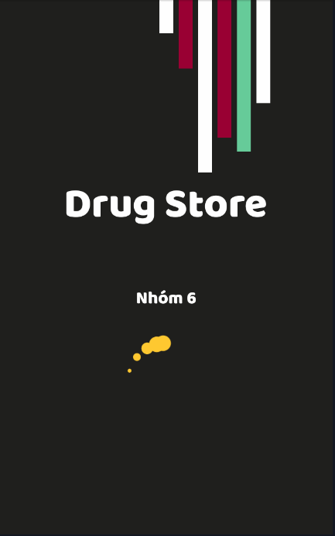

**Hình 1 Màn hình splash**

### Yêu cầu chức năng

|  |  |  |  |
| --- | --- | --- | --- |
| Tiêu đề | Mô tả | Qui trình | Kết quả |
| Màn hình splash | Hiển thị logo | Sau 5s chuyển qua màn hình chính | Hoàn thành |

1. **Chức năng #2: Màn hình giao diện 2(Trần Anh San)**
   * **Giao diện người dùng**

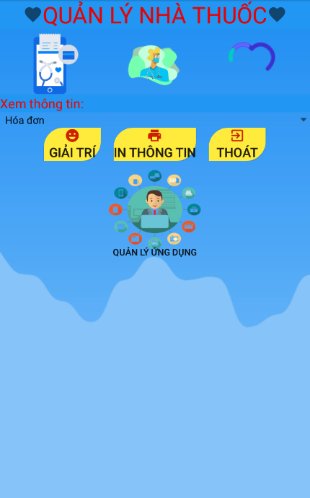

**Hình 1 Màn hình chính**

### Yêu cầu chức năng

|  |  |  |  |
| --- | --- | --- | --- |
| Tiêu đề | Mô tả | Qui trình | Kết quả |
| Màn hình chính | Màn hình chính có:   * 4 Button * 1 Image View | Thiết kế | Hoàn thành |
| Màn hình chờ | Chuyển sang giao diện ”giao diện chính”của app | Thiết kế | Chuyển sang giao diện”giao diện chính” |
| Button “Giải trí” | Chuyển sang giao diện “Giải trí” | Click | Chuyển sang giao diện “Giải trí” |
| Button “In Thông Tin” | Chuyển sang giao diện “Map” | Click | Chuyển sang giao diện “Map” |
| Button “Thoát” | Thoát ra màn hình chính | Click | Thoát ra màn hình chính |
| Button “Quản lý ứng dụng” | Chuyển sang giao diện “Quản lý ứng dụng” | Click | Chuyển sang giao diện “Quản lý ứng dụng” |

1. **Chức năng #3: Màn hình giao diện 3 (Phan Thanh Nho)**
   * **Màn hình chức năng**

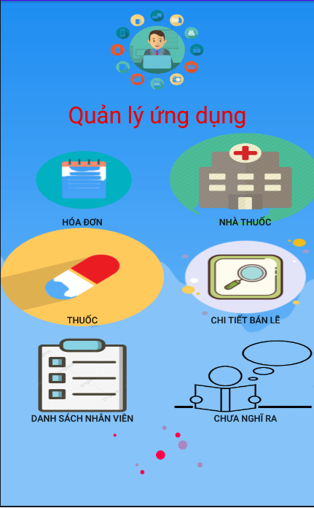

**Hình 1 Màn hình quản lý ứng dụng**

### Yêu cầu chức năng

|  |  |  |  |
| --- | --- | --- | --- |
| Tiêu đề | Mô tả | Qui trình | Kết quả |
| Quản lý ứng dụng | Màn hình chính có:  1 imageview  6 button | N/A | N/A |
| Button  “Hóa Đơn” | Chuyển qua màn hình Nhập thông tin Hóa Đơn | Click | Chuyển qua màn hình Nhập thông tin Hóa Đơn |
| Button “Nhà Thuốc” | Chuyển qua màn hình Nhập thông tin Nhà Thuốc | Click | Chuyển qua màn hình các Nhập thông tin các bài hát |
| Button “Thuốc” | Chuyển qua màn hình Nhập thông tin thuốc | Click | Chuyển qua màn hình Nhập thông tin thuốc |
| Button “Chi tiết bán lẽ” | Chuyển sang giao diện “Chi tiết bán lẽ” | Click | Chuyển sang giao diện “Chi tiết bán lẽ” |
| Button “Danh sách nhân viên” | Chuyển sang giao diện “Danh sách nhân viên” | Click | Chuyển sang giao diện “Danh sách nhân viên” |

1. **Chức năng #4: Màn hình giao diện 4 (Trần Nguyễn Nguyên Kỳ)**
   * **Màn hình Quản Lý Thuốc**

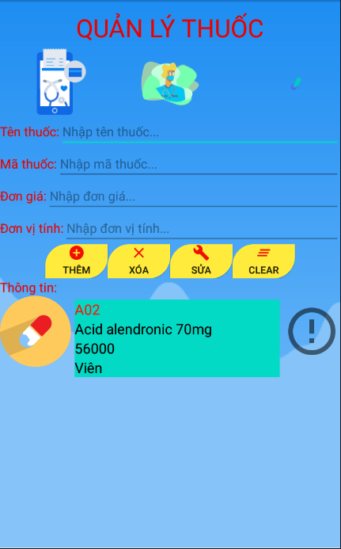

**Hình 1 Màn hình Quản lí thuốc**

### Yêu cầu chức năng

|  |  |  |  |
| --- | --- | --- | --- |
| Tiêu đề | Mô tả | Qui trình | Kết quả |
| Layout | Màn hình chính có:   * 4 Edit text * 1 Image   - 4 button  - 1 actionbar | N/A | N/A |
| Edit text | Điền thông tin các bài hát  (Mã thuốc, tên thuốc, đơn giá,đơn vị tính) | Load từ database | Cho phép thêm các thuốc |
| Button “thêm” | Thêm các chi tiết đã lưu vào listview | Click | Cho phép thêm các thành phần đã điền vào các edittext |
| Button “Xóa” | Xóa các mục đã lưu trong listview | Click | Cho phép xóa các thành phần đã điền vào listview |
| Button “Sửa” | Sửa các chi tiết đã lưu trong listview | Click | Cho phép sửa các thành phần đã điền vào listview |
| Button “Clear” | Làm mới các ô điền thông tin | Click | Cho phép thêm các thành phần đã điền vào các edittext |

1. **Chức năng #5: Màn hình giao diện 5 (Trần Nguyễn Nguyên Kỳ)**
   * **Màn hình Quản lí Nhà Thuốc**

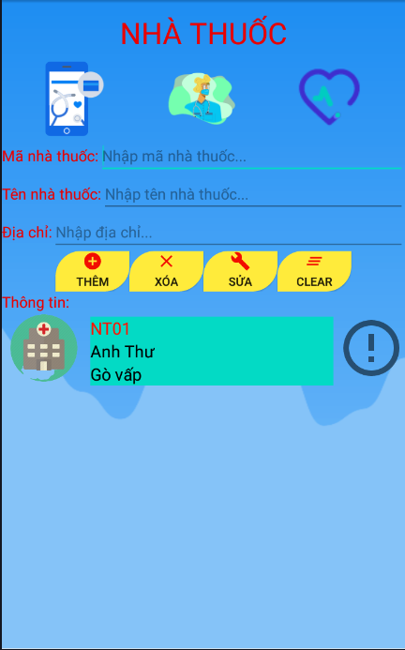

**Hình 1 màn hình Quản lí nhà thuốc**

### Yêu cầu chức năng

|  |  |  |  |
| --- | --- | --- | --- |
| Tiêu đề | Mô tả | Qui trình | Kết quả |
| Màn hình Quản lí nhà thuốc | Màn hình chính có:   * 3 Edit text * 1 Image   - 4 button  - 1 actionbar | N/A | Hoàn thành |
| Edit text | Điền thông tin các Nhạc sĩ  (Mã nhà thuốc, tên nhà thuốc,địa chỉ) | Load từ database | Cho phép thêm các bài hát |
| Button “thêm” | Thêm các chi tiết đã lưu vào listview | Click | Cho phép thêm các thành phần đã điền vào các edittext |
| Button “Xóa” | Xóa các mục đã lưu trong listview | Click | Cho phép xóa các thành phần đã điền vào listview |
| Button “Sửa” | Sửa các chi tiết đã lưu trong listview | Click | Cho phép sửa các thành phần đã điền vào listview |
| Button “Clear” | Làm mới các ô điền thông tin | Click | Cho phép thêm các thành phần đã điền vào các edittext |

1. **Chức năng #6: Màn hình giao diện 6 (Phan Thanh Nho)**
   * **Màn hình Quản Lí Hóa Đơn**

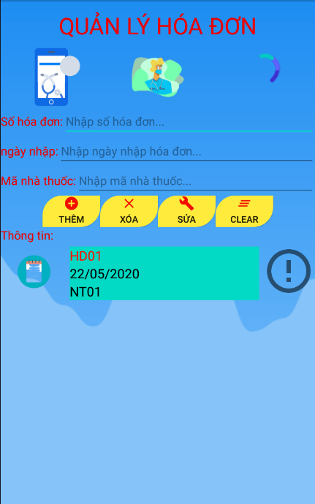

**Hình 1 Màn hình quản lí hóa đơn**

### Yêu cầu chức năng

|  |  |  |  |
| --- | --- | --- | --- |
| Tiêu đề | Mô tả | Qui trình | Kết quả |
| Màn hình Quản lí hóa đơn | Màn hình chính có:   * 3 Edit text * 1 Image   - 4 button  - 1 actionbar | N/A | Hoàn thành |
| Edit text | Điền thông tin các ca sĩ  (Số hóa đơn, ngày nhập hóa đơn, mã nhà thuốc) | Load từ database | Cho phép thêm các bài hát |
| Button “thêm” | Thêm các chi tiết đã lưu vào listview | Click | Cho phép thêm các thành phần đã điền vào các edittext |
| Button “Xóa” | Xóa các mục đã lưu trong listview | Click | Cho phép xóa các thành phần đã điền vào listview |
| Button “Sửa” | Sửa các chi tiết đã lưu trong listview | Click | Cho phép sửa các thành phần đã điền vào listview |
| Button “Clear” | Làm mới các ô điền thông tin | Click | Cho phép thêm các thành phần đã điền vào các edittext |

1. **Chức năng #7: Màn hình giao diện 7 (Phan Thanh Nho)**
   * **Màn hình Chi Tiết Bán Lẽ**

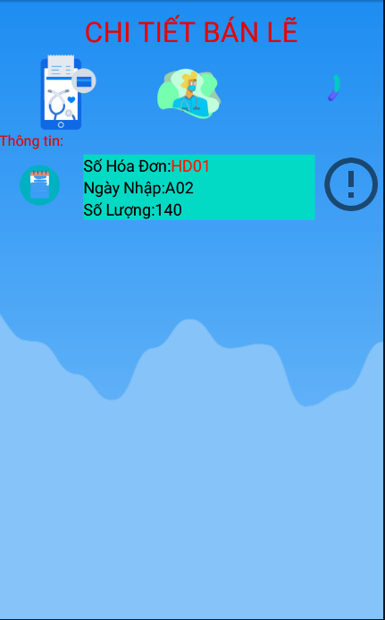

**Hình 1 Màn hình quản lí chi tiết bán lẽ**

### Yêu cầu chức năng

|  |  |  |  |
| --- | --- | --- | --- |
| Tiêu đề | Mô tả | Qui trình | Kết quả |
| Màn hình Quản lí Thông tin biểu diễn | Màn hình chính có:   * 3 Imageview   - 1 listview  - 1 actionbar | N/A | Hoàn thành |
| ListView | Hiển Thị các thông tin được tham chiếu từ các bản | Load từ database | Chưa hoàn thành |

## Thiết kế hệ thống

**Tổng quan:** Tài liệu dùng để cho nhóm trưởng phân công công việc cho các thành viên giúp phân công công việc 1 cách dễ dàng, bố trí việc làm và phân bổ công việc hợp lý. Mô tả chi tiết công việc cho từng màn hình.

### Yêu cầu chức năng:

1. **Màn hình splash**
   * **Giao diện người dùng**



**Hình 1 Splash screen**

### Yêu cầu chức năng

|  |  |  |  |
| --- | --- | --- | --- |
| Tiêu đề | Mô tả | Qui trình | Kết quả |
| Splash screen | Màn hình Splasd | Sau 3s chuyển màn hình | Chuyển qua màn hình login |

**Làm thế nào:** Splash screen

* Chạy ứng dụng
* Chương trình sẽ chạy màn hình Splash
* Sau 5s sẽ tự động chuyển qua màn hình login

### Màn hình Chức năng

* + **Giao diện người dùng**

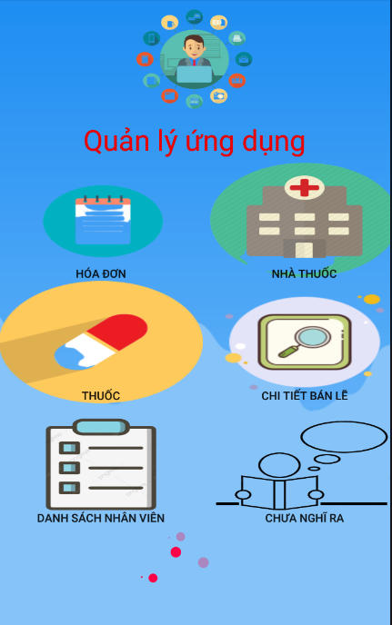

**Hình 1 Màn hình chính**

### Yêu cầu chức năng

|  |  |  |  |
| --- | --- | --- | --- |
| Tiêu đề | Mô tả | Qui trình | Kết quả |
| Màn hình Chính | Màn hình chính có: 5 ImageView  7 Button | Thiết kế | Hoàn thành |
| Button “Quản lý bài hát” | Chuyển qua màn hình quản lí bài hát | Click | Chuyển qua màn hình quản lí bài hát |
| Button “Quản lý ca sĩ” | Chuyển qua màn hình quản lí ca sĩ | Click | Chuyển qua màn hình quản lí ca sĩ |
| Button “Quản lý nhạc sĩ” | Chuyển qua màn hình quản lí nhạc sĩ | Click | Chuyển qua màn hình quản lí nhạc sĩ |
| Button “Quản lý Thông tin biểu diễn” | Chuyển qua màn hình quản lí Thông tin biểu diễn | Click | Chuyển qua màn hình quản lí Thông tin biểu diễn |
| Button “bài hát” | Chuyển qua màn hình bài hát(chơi nhạc) | Click | Chuyển qua màn hình bài hát(chơi nhạc) |
| Button “vẽ” | Chuyển qua màn hình vẽ | Click | Chuyển qua màn hình vẽ |
| Button “Đồng hồ” | Chuyển qua màn hình Đồng hồ | Click | Chuyển qua màn hình Đồng hồ |

**Làm thế nào:** Màn hình Màn hình chính

Màn hình chính

* + Ứng dụng sẽ hiển thị các Quản lí :
* Quản lí nhạc sĩ
* Quản lí ca sĩ
* Quản lí bài hát
* Quản lí Thông tin biểu diễn
* Màn hình vẽ
* Màn hình Đồng hồ

Button “Quản lí nhạc sĩ”

* + Click button Quản lí nhạc sĩ
  + Ứng dụng chuyển qua màn hình Quản lí nhạc sĩ

Button “Quản lí ca sĩ “

* + Click button quản lí ca sĩ
  + Ứng dụng sẽ chuyển sang màn hình giao diện quản lí ca sĩ

Button “Quản lí bài hát “

* + Click button quản lí bài hát
  + Ứng dụng sẽ chuyển sang màn hình giao diện quản lí bài hát

Button “Quản lí Thông tin biểu diễn“

* + Click button Thông tin biểu diễn
  + Ứng dụng sẽ chuyển sang màn hình giao diện quản lí Thông tin biểu diễn

Button “Nhạc“

* + Click button Nhạc
  + Ứng dụng sẽ chuyển sang màn hình giao diện Nhạc

Button “Vẽ “

* + Click button Vẽ
  + Ứng dụng sẽ chuyển sang màn hình giao diện Vẽ

### Màn hình Quản lí Thuốc

* + **Giao diện người dùng**

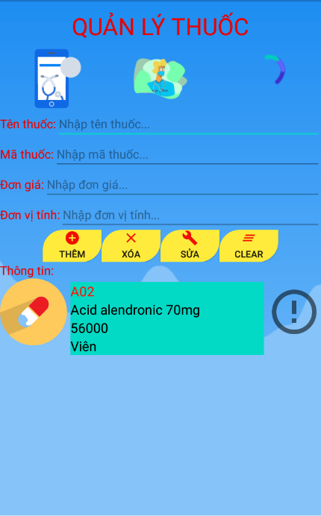

**Hình 1 Màn hình Quản lí thuốc**

### Yêu cầu chức năng

|  |  |  |  |
| --- | --- | --- | --- |
| Tiêu đề | Mô tả | Qui trình | Kết quả |
| Layout | Màn hình chính có:   * 3 Edit text * 1 Snipping text * 1 Image   - 4 button  - 1 actionbar | Thiết kế | Hoàn thành |
| Edit text | Điền thông tin các bài hát  (Mã bài hát, tên bài hát, năm sáng tác) | Load từ database | Cho phép thêm các bài hát |
| Snipping text | Chọn các mã nhạc sĩ | Load từ database | Cho phép chọn mã nhạc sĩ |
| Button “thêm” | Thêm các chi tiết đã lưu vào listview | Click | Cho phép thêm các thành phần đã điền vào các edittext |
| Button “Xóa” | Xóa các mục đã lưu trong listview | Click | Cho phép xóa các thành phần đã điền vào listview |
| Button “Sửa” | Sửa các chi tiết đã lưu trong listview | Click | Cho phép sửa các thành phần đã điền vào listview |
| Button “Clear” | Làm mới các ô điền thông tin | Click | Cho phép Đặt lại các thành phần đã điền vào các edittext |

**Làm thế nào:** Màn hình Quản lí bài hát

- Điền các thông tin của các bài hát :

+ Mã bài hát

+ Tên Bài hát

+ Ngày sáng tác

- Cho phép chọn Mã nhạc sĩ

### Màn hình Quản lí nhà thuốc

* + **Giao diện người dùng**

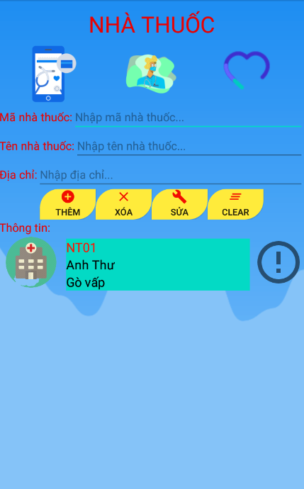

**Hình 1 màn hình Quản lí nhà thuốc**

### Yêu cầu chức năng

|  |  |  |  |
| --- | --- | --- | --- |
| Tiêu đề | Mô tả | Qui trình | Kết quả |
| Layout | Màn hình chính có:   * 3 Edit text * 1 check box * 1 Image   - 4 button  - 1 actionbar | Thiết kế | Hoàn thành |
| Edit text | Điền thông tin các bài hát  (Mã bài hát, tên bài hát, năm sáng tác) | Load từ database | Cho phép thêm các bài hát |
| Check box | Chọn giới tính | click | Cho phép chọn giới tính nhạc sĩ |
| Button “thêm” | Thêm các chi tiết đã lưu vào listview | Click | Cho phép thêm các thành phần đã điền vào các edittext |
| Button “Xóa” | Xóa các mục đã lưu trong listview | Click | Cho phép xóa các thành phần đã điền vào listview |
| Button “Sửa” | Sửa các chi tiết đã lưu trong listview | Click | Cho phép sửa các thành phần đã điền vào listview |
| Button “Clear” | Làm mới các ô điền thông tin | Click | Cho phép Đặt lại các thành phần đã điền vào các edittext |

**Làm thế nào**: Màn hình Quản lí nhạc sĩ

- Điền các thông tin của nhạc sĩ :

+ Mã nhạc sĩ

+ Tên nhạc sĩ

+ Năm sinh nhạc sĩ

- Cho phép chọn giới tính Mã nhạc sĩ

### Màn hình quản lí hóa đơn

* + **Giao diện người dùng**

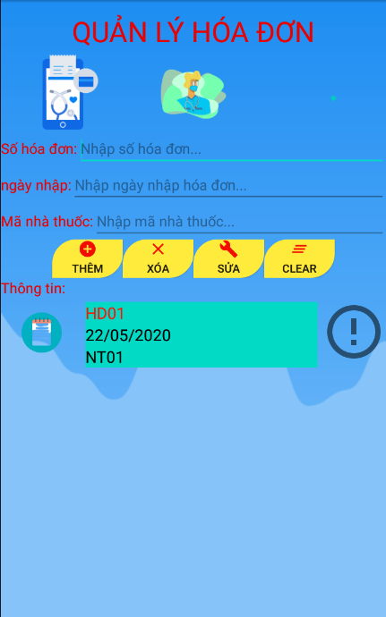

**Hình 1 Màn hình quản lí hóa đơn**

### Yêu cầu chức năng

|  |  |  |  |
| --- | --- | --- | --- |
| Tiêu đề | Mô tả | Qui trình | Kết quả |
| Màn hình Quản lí nhạc sĩ | Màn hình chính có:   * 3 Edit text * 1 Check box * 1 ImageView   - 4 button  - 1 actionbar | Thiết kế | Hoàn thành |
| Edit text | Điền thông tin các ca sĩ  (Mã ca sĩ, tên ca sĩ, ngày sinh ca sĩ) | Nhập | Cho phép thêm các bài hát |
| Check box | Chọn giới tính | Click | Cho phép chọn giới tính ca sĩ |
| Button “thêm” | Thêm các chi tiết đã lưu vào listview | Click | Cho phép thêm các thành phần đã điền vào các edittext |
| Button “Xóa” | Xóa các mục đã lưu trong listview | Click | Cho phép xóa các thành phần đã điền vào listview |
| Button “Sửa” | Sửa các chi tiết đã lưu trong listview | Click | Cho phép sửa các thành phần đã điền vào listview |
| Button “Clear” | Làm mới các ô điền thông tin | Click | Cho phép thêm các thành phần đã điền vào các edittext |

**Làm thế nào:** Màn hình Quản lí ca sĩ

- Điền các thông tin của các ca sĩ :

+ Mã ca sĩ

+ Tên ca sĩ

+ Năm sinh ca sĩ

- Cho phép chọn giới tính ca sĩ

### Màn hình quản lí thông tin biểu diễn

* + **Giao diện người dùng**

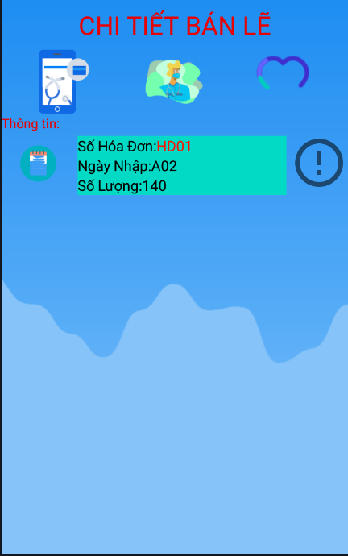

**Hình 1 Màn hình quản lí chi tiết bán lẽ**

### Yêu cầu chức năng

|  |  |  |  |
| --- | --- | --- | --- |
| Tiêu đề | Mô tả | Qui trình | Kết quả |
| Màn hình Quản lí Thông tin biểu diễn | Màn hình chính có:   * 3 Edit text * 2 Snipping * 1 Imageview   - 4 button  - 1 actionbar | N/A | Hoàn thành |
| Snipping | Chọn các ca sĩ và mã bài hát | Load từ database | Cho phép thêm các bài hát và ca sĩ |
| Button “thêm” | Thêm các chi tiết đã lưu vào listview | Click | Cho phép thêm các thành phần đã điền vào các edittext |
| Button “Xóa” | Xóa các mục đã lưu trong listview | Click | Cho phép xóa các thành phần đã điền vào listview |
| Button “Sửa” | Sửa các chi tiết đã lưu trong listview | Click | Cho phép sửa các thành phần đã điền vào listview |
| Button “Clear” | Làm mới các ô điền thông tin | Click | Cho phép thêm các thành phần đã điền vào các edittext |

**Làm thế nào:** Màn hình Thông tin biểu diễn

* EditText

- Điền các thông tin của các Thông tin biểu diễn :

+ Mã biểu diễn

+ Ngày biểu diễn

+ Địa điểm biểu diễn

*

- Cho phép chọn Mã ca sĩ và mã bài hát

# CHưƠNG 3. CÀI ĐẶT

## Màn hình home

Sử dụng Navigation drawer menu

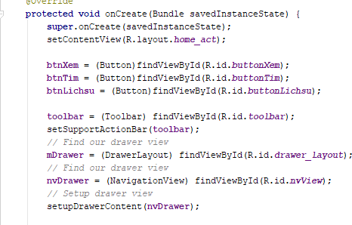

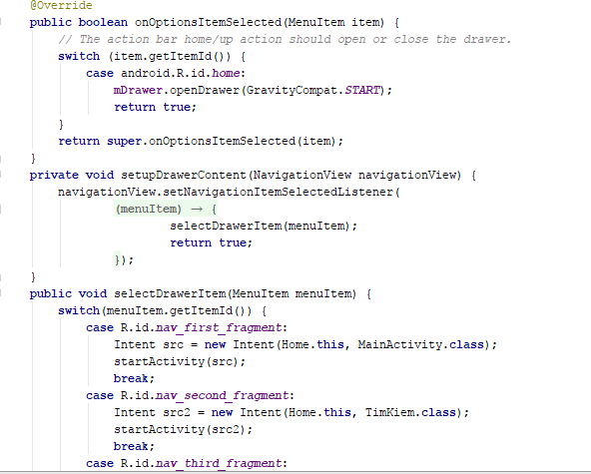

## Màn hình xem thông tin thời tiết tại TP.HCM

Hàm GetCurrentWeatherData:

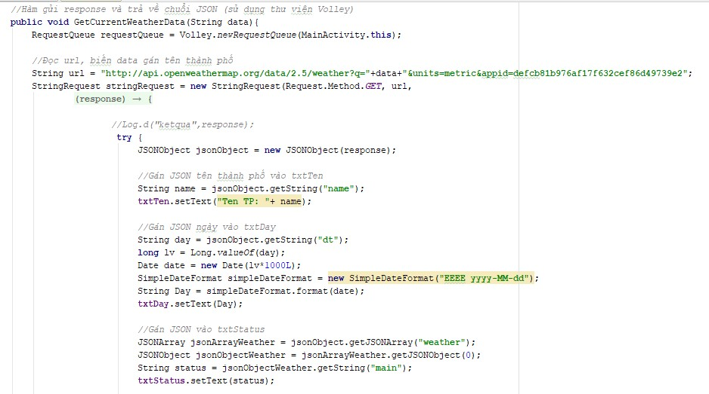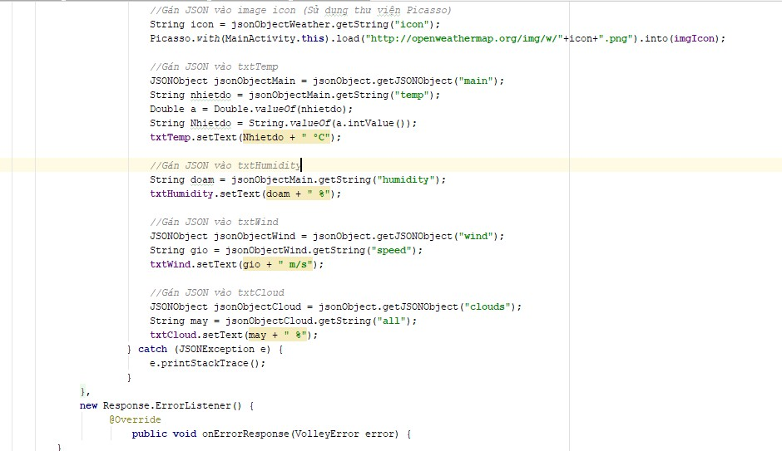

D:\hinh code\MainGetCurrent3.PNG

## Màn hình xem thời tiết 7 ngày tiếp theo

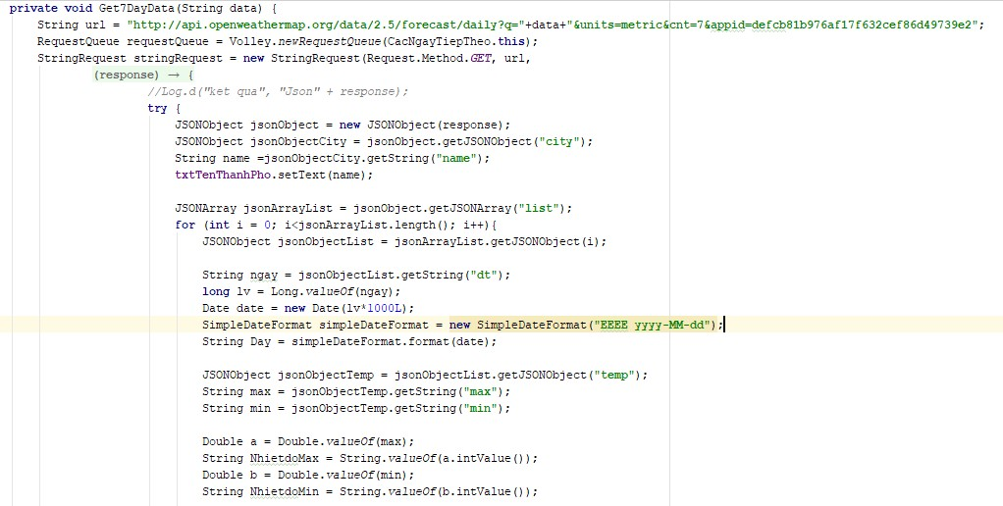Hàm Get7DayData

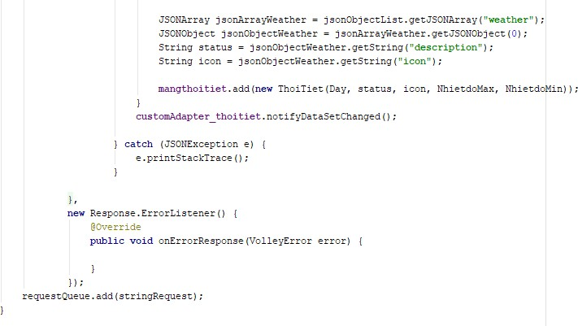

## Màn hình tìm kiếm

Sử dụng AutoCompleteTextview

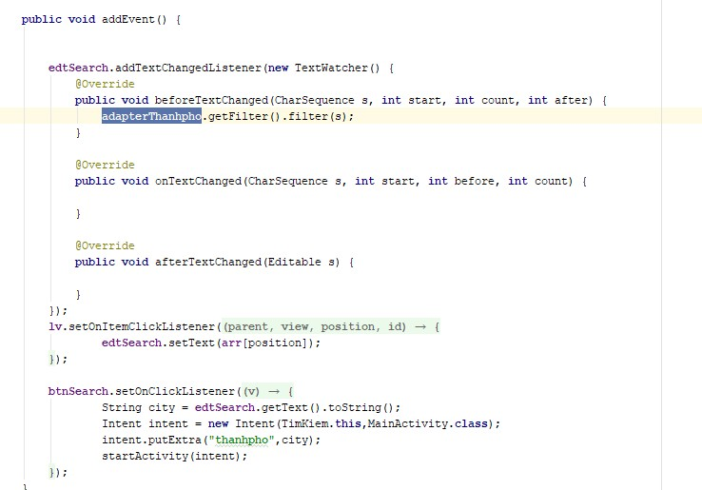

## Màn hình lịch sử

Hàm tạo database và insert dữ liệu vào database (tạo sự kiện cho nút “Lưu” màn hình xem thời tiết)

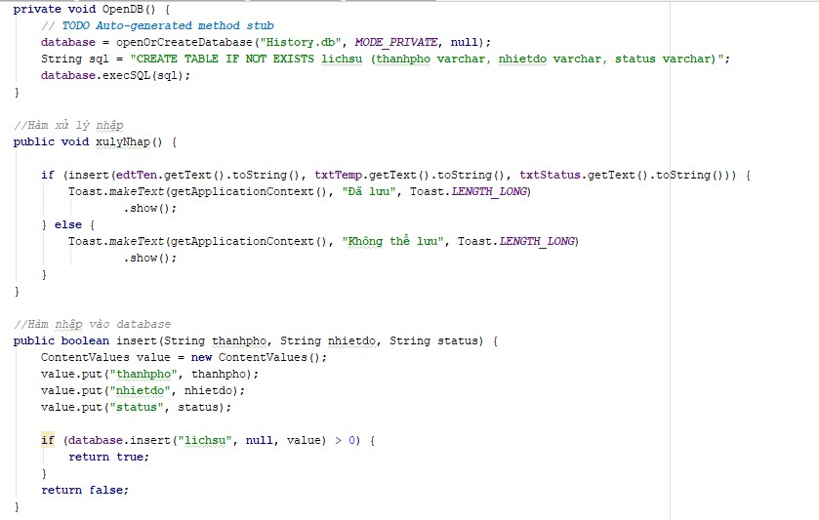

Hàm GetData và hàm xóa (sự kiện cho nút Xóa và add vào Listview màn hình lichsutimkiem)

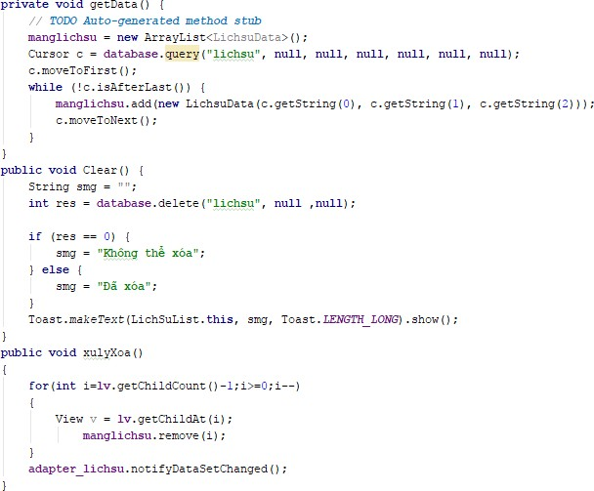

# CHƢƠNG 4. KẾT QUẢ ĐẠT ĐƯỢC

## Kết quả đạt được

* + - Hệ thống trả về được các thông tin về thời tiết theo các mục đã chọn theo địa điểm
    - Hệ thống tìm kiếm thời tiết theo từng khu vực
    - Hệ thống các địa điểm được cho trước
    - Hệ thống thời tiết của 7 ngày tiếp theo
    - Hệ thống lịch sử

## Kết luận

### Những việc đã làm đƣợc:

* Lấy được thông tin thời tiết
* Lấy thông tin thời tiết 7 ngày tiếp theo
* Lưu lịch sử trong SQL

### Những việc chƣa làm đƣợc:

* Tên địa điểm chưa chính xác 100%(gần giống)
* Chưa xử lý được lưu trùng tên
* Chưa lưu được ngày tháng trong database
* Giao diện chưa tối ưu
* Chưa làm được màn hình load động
* Chưa xử lý khi không có internet